Projet Web

Sotish

Equipe
Par : Simon Cuany
Pedro Pinto
Mahe Lavaud

Table des matières
Analyse préliminaire 2
Introduction 2
Organisation 2
Objectifs 2
Planification initiale 3
Analyse 3
Cahier des charges détaillé 3
Définition de l’audience 4
Analyse concurrentielle 4
Cas d’utilisation 5
Etude de faisabilité 8
MCD 8
Nom du site et du domaine 9
Stratégie de test 9
Budget initial 9
Planification détaillée 10
Historique 10
Conception 11
Analyse de l’environnement 11
Détermination de l’arborescence du site et des rubriques 12
Définition de la charte graphique 12
Maquette graphique 12
Plugins et librairies 17
Choix de la formule d’hébergement 18
Réalisation 19
Dossier de réalisation 19
Description des tests effectués 20
Erreurs restantes 1
Mise en service 1
Rapport de mise en service 1
Liste des documents fournis 2
Conclusions 2
Annexes 3
Sources – Bibliographie 3
Journal de bord de chaque participant 3
Manuel 4
Manuel d'Utilisation 8

Analyse préliminaire

Introduction

Ce projet est réalisé dans le cadre du CPNV Il consiste à mettre en place une page web à l’aide de 3 sujets mis à disposition. Notre choix c’est porté sur « Annonces » nous auront donc 8 semaines pour réaliser cette page qui devra réponde aux critères donné au début du projet. Ce projet aura pour but d’approfondir nos connaissances dans différents langages de programmation
HTML, CSS, Bootstrap, JS et le sujet principal PHP. Nous sommes partis d’un modèle de basse donné par les responsables du projet.

Organisation

Nom | Prénom | Email | Téléphone
VIRET | Loic | <Loic.VIRET@cpnv.ch> | INCONNU
CHAVEY | Jean-Philippe | <Jean-Philippe.CHAVEY@cpnv.ch> | 024/557 60 82
CUANY | Simon | <Simon.CUANY@cpnv.ch> | 079/856 84 05
LAVAUD | Mahe | <Mahe.LAVAUD@cpnv.ch> | 076/392 20 03
PINTO | Pedro | <Pedro.PINTO@cpnv.ch> | 078/652 28 48

Objectifs

Nos objectifs sont d’avoir une page web mettant en services la possibilité de proposer ou de prendre des annonces. Nous voulons également munir la page d’un système de login et de profil pour la gestion des utilisateurs.

Planification initiale

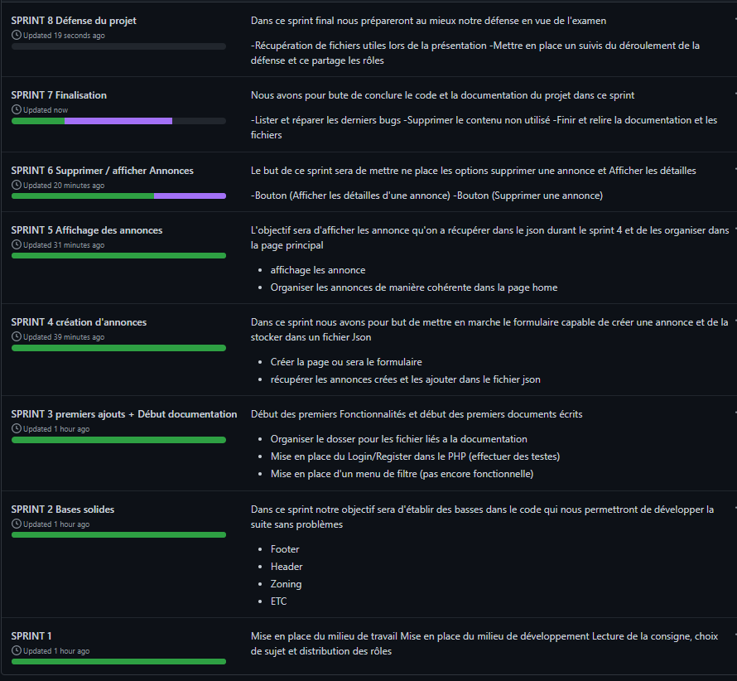

Analyse

Cahier des charges détaillé

- Les utilisateurs pourront s’inscrire pour devenir membres.
- Les membres authentifiés pourront ajouter, modifier et supprimer leurs annonces.
- Les annonces vente et location auront un titre, une catégorie (liste déroulante), une description, un prix, et une image (uploadée).
- Les annonces de service auront des images génériques pour chaque activité.
- Les utilisateurs pourront parcourir les annonces par catégorie, ou avec une recherche.
- Sur la liste des annonces, les images des articles publiés seront des miniatures.
- Le détail de l’annonce affichera sa description et une image agrandie.
- Les utilisateurs du site pourront consulter les articles et contacter les membres via un formulaire. Un e-mail automatique avec les coordonnées de l’utilisateur et le titre du produit sera envoyé au membre concerné.

Définition de l’audience

Tout le monde peut trouver de l’utilité a notre site pour autant qu’il cherche un service une vente ou en location. Les utilisateurs ayant également des un service une vente ou en location à proposer trouveront notre page utile.

Analyse concurrentielle

Nous avons décidé d’adapter notre site tels que Anibis l’est.
Nous proposons les mêmes fonctionnalités, bien que plus simplifiés et adaptés à un usage plus bref. Nous favorisons la facilité et la rapidité du traitement des demandes d’utilisateurs.
Nous voulons éviter une confusion du client et des options trop spécifiques.

Cas d’utilisation

Cas 1 – Visualiser une annonce
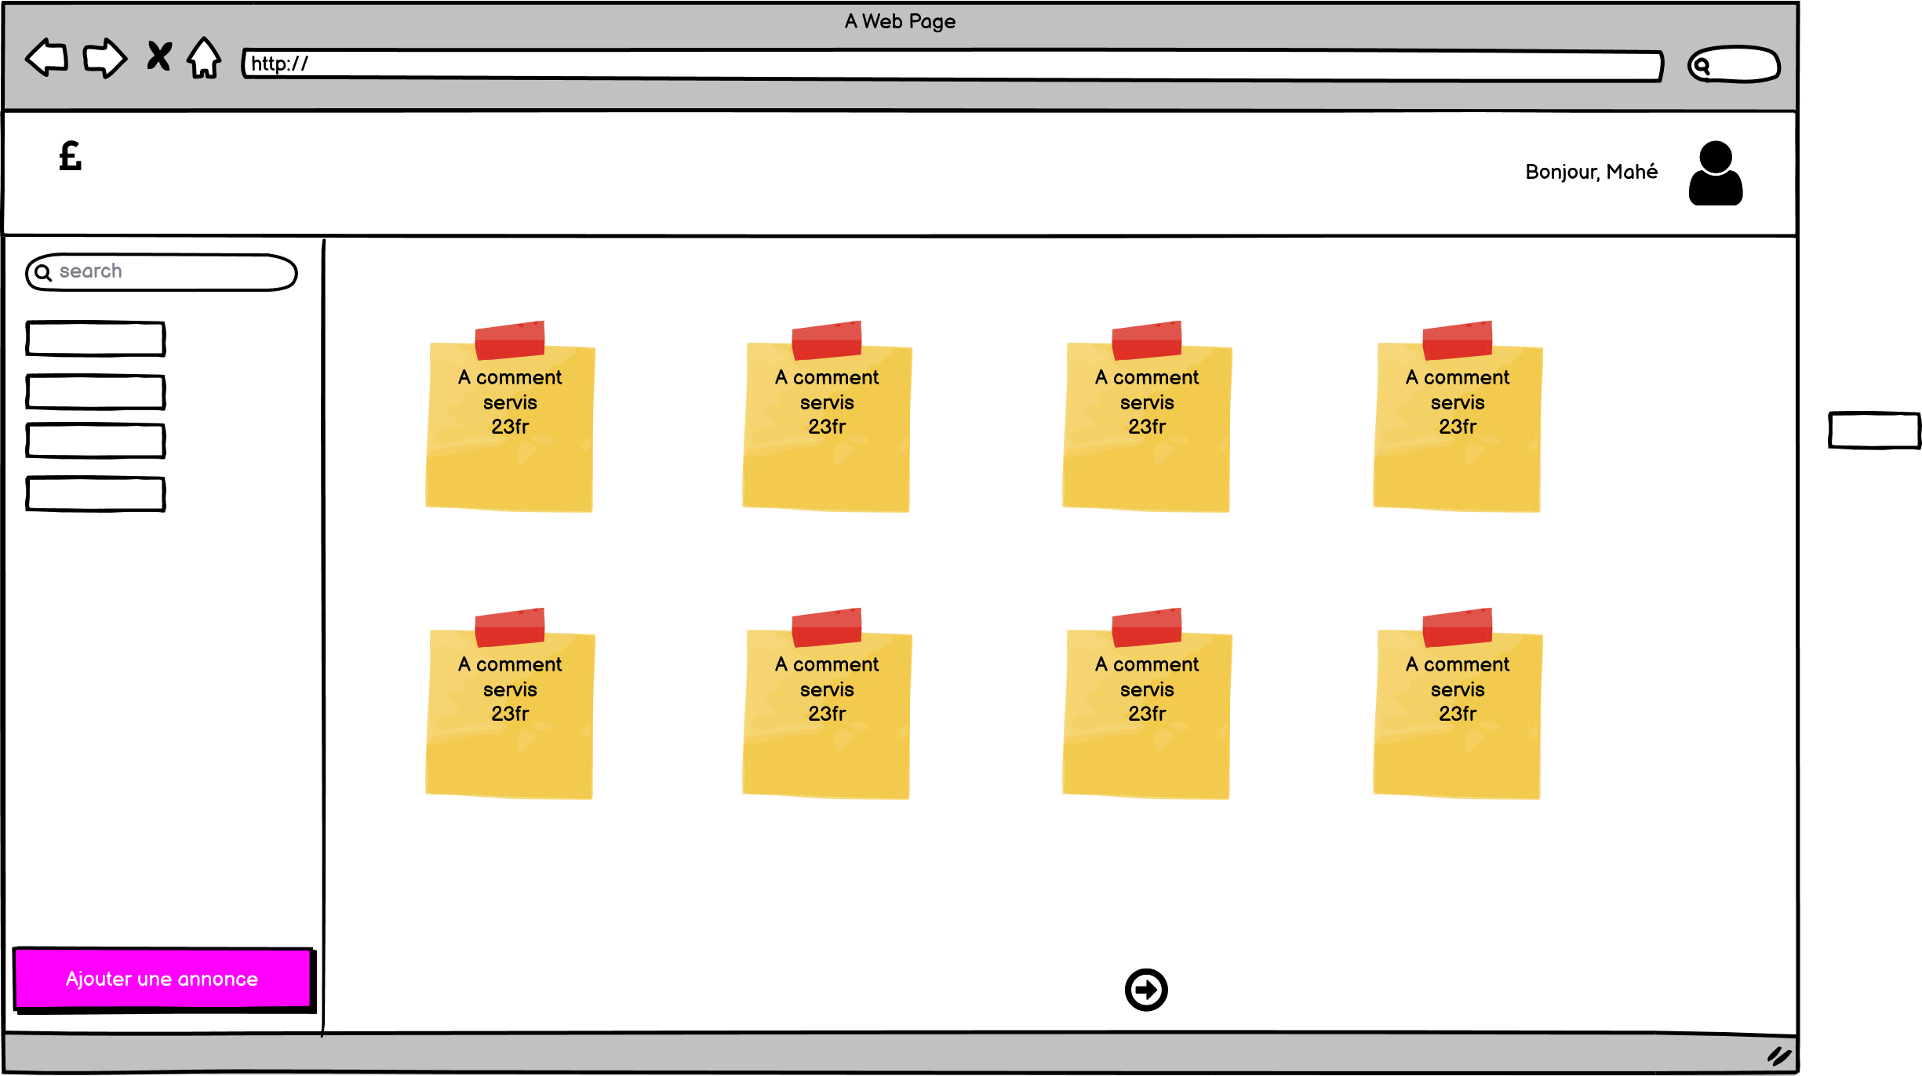

Scénario pour le cas Visualiser

Action user | Condition | Création Système
Le client se connecte avec son compte membre | A-t-il un compte ? | OUI : Affiche la page d’accueil en mode membre
 |  | NON : Lui propose d’en créer un

Cas 2 – Proposer une annonce

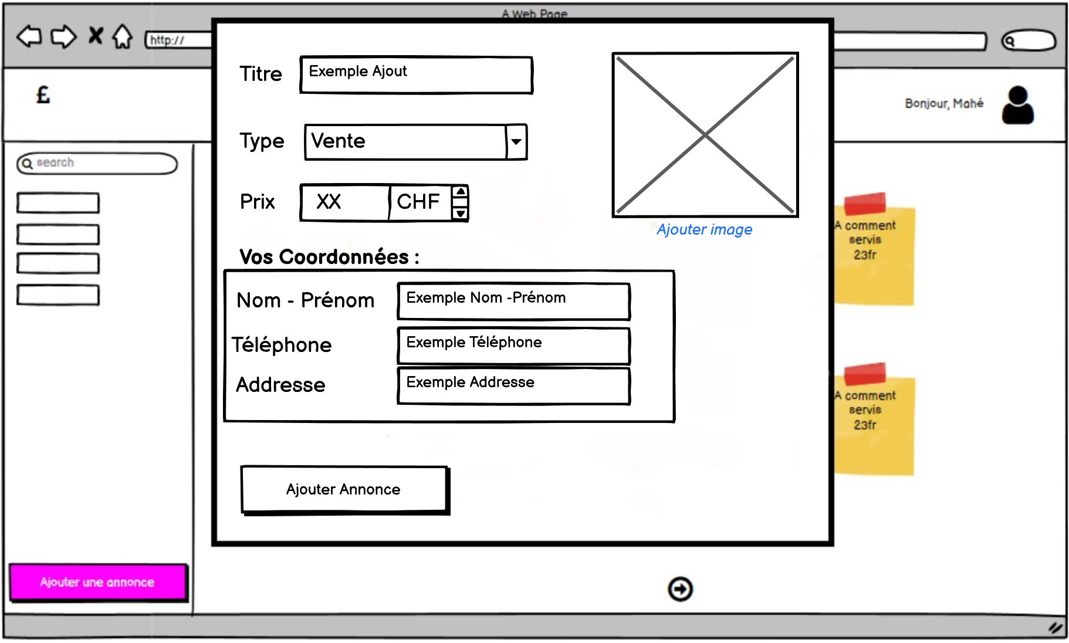

Scénario pour le cas Proposer

Action user | Condition | Création Système
Le client se connecte avec son compte membre | A-t-il un compte ? | OUI : Affiche la page d’accueil en mode membre
 |  | NON : Lui propose d’en créer un
Clique sur le bouton destiné à ajouter des vignètes. | A-t-il un compte ? | OUI : Affiche la page de création de vignètes
 |  | NON : Lui propose d’en créer un
Remplie les informations de sa vignettes | Informations correctes ? | OUI : Bouton Valider = ON
 |  | NON : Bouton Valider = OFF

Cas 3 – Accepter une annonce
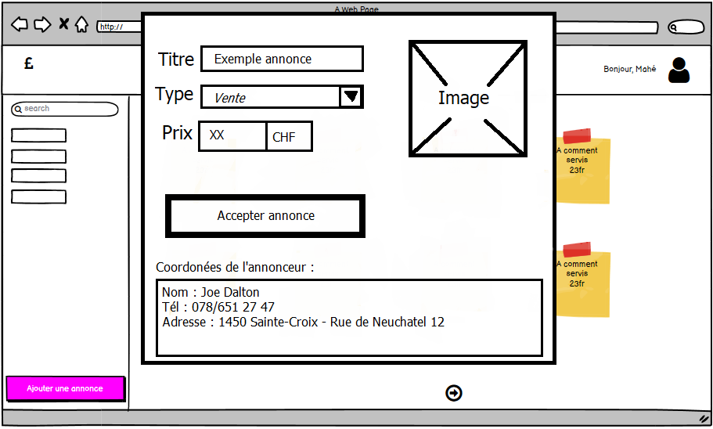

Scénario pour le cas Accepter

Action user | Condition | Création Système
Le client se connecte avec son compte membre | A-t-il un compte ? | OUI : Affiche la page d’accueil en mode membre
 |  | NON : Lui propose d’en créer un
Clique sur une annonce |  | Affiche les détails de l’annonce (pas les coordonnées)
Clique sur accepter l’annonce |  | Affiche les coordonnée de l’annonceur et efface l’annonce de la page d’accueil

Etude de faisabilité

Ajouts :
Bootstrap CSS + Javascript
Nous avons ajouté cette librairie pour la dynamisation et l’embellissement de la page
Notre Bootstrap contient 3 fichiers css ainsi que 3 fichiers Javascript comprenant chacun plusieurs classes/fonctions prédéfinies.
Nous avons déjà les connaissances nécessaires à l’application de ces compléments, cependant, un cours temps de recherche (5-10min) sera nécessaire avant l’application d’une fonctionnalité Bootstrap.

Après réflexion, nous avons conclus que nous allons nous abstenir d’utiliser des plugins supplémentaires pour éviter les erreurs de comptabilités et de perdre du temps dans des recherches en l’air.

MCD
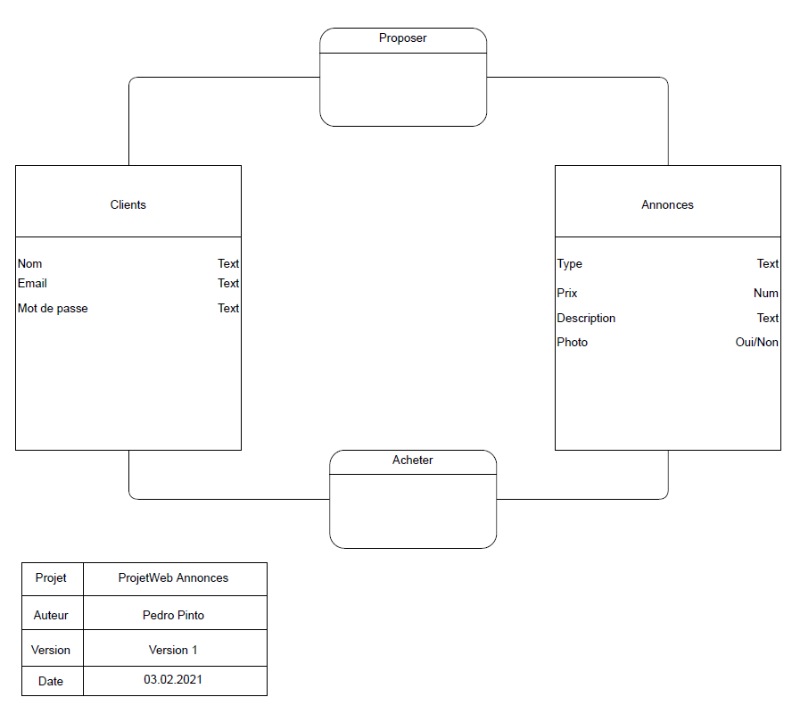

Nom du site et du domaine

Nom du site : SOTISH

Domaine : Sotish.ch

Stratégie de test

Nous effectuerons différents tests :

- Des tests unitaires
Cela consiste à tester individuellement les composants de l’application. On pourra ainsi valider la qualité du code et qualité du site.

- Des tests d’intégration
Ces tests sont exécutés pour valider l'intégration des différents modules entre eux et dans leur environnement exploitation définitif.

Ils permettront de mettre en évidence des problèmes d'interfaces entre différents programmes.

- Des tests fonctionnels

Ces tests ont pour but de vérifier la conformité de l'application développée avec le cahier des charges initial. Ils sont donc basés sur les spécifications fonctionnelles et techniques.

Ces tests seront effectués à la fois par un professionnel ainsi que par un utilisateur lambda pour étendre la zone d’efficacité des tests.

Budget initial

Hébergement du site : 50.- / Mois → 600.- / An

Planification détaillée

Historique

- Les utilisateurs pourront s’inscrire pour devenir membres.
- Les membres authentifiés pourront ajouter, modifier et supprimer leurs annonces.
- Les annonces vente et location auront un titre, une catégorie (liste déroulante), une description, un prix, et une image (uploadée).
- Les annonces de service auront des images génériques pour chaque activité.
- Les utilisateurs pourront parcourir les annonces par catégorie, ou avec une recherche.
- Sur la liste des annonces, les images des articles publiés seront des miniatures.
- Le détail de l’annonce affichera sa description et une image agrandie.
- Les utilisateurs du site pourront consulter les articles et contacter les membres via un formulaire. Un e-mail automatique avec les coordonnées de l’utilisateur et le titre du produit sera envoyé au membre concerné.

Conception

Analyse de l’environnement

Matériel Hardwear
- 3 ordinateur DELL avec Clavier+Sourie
Logiciels
- PHPStorm
  - PHP
  - HTML
  - CSS
  - JavaScript
- GitHUB + GitHUB Desktop
Librairies
- Bootstrap
- CSS-Hamburger
- Jquery
- LightBox2
- Select2
- Slick
- Sweetalert

Détermination de l’arborescence du site et des rubriques

Nous avons opté sur un accez rapide et intuitif depuis la page principale depuis un menu sur la gauche de la page ce menu comporterait l’accès à tous les menu nécessaires (Publication, filtres) Quant au login et au register ils seront en haut à droite de la page.

Menu principal : Menu Login / Register

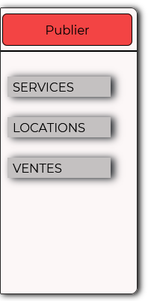

Définition de la charte graphique

Design :
- Notre site vise à être simple on veut éviter au maximum la confusion entre boutons, le surplus de pages, la perte dans les menus ou top de lecture.
Style de police :
- Nous mettons tous nos textes dans des polices simples ou par défaut dans le but d’éviter les confusions et pour faciliter la lecture.
Choix de couleurs :
- Pour les couleurs nous avons choisis une palette de couleurs restreinte mais adapté à notre vision du design de notre site. (Blanc – Noir – Rouge – Gris).

Maquette graphique
Maquette 1 : Visualiser les annonces depuis la page principal
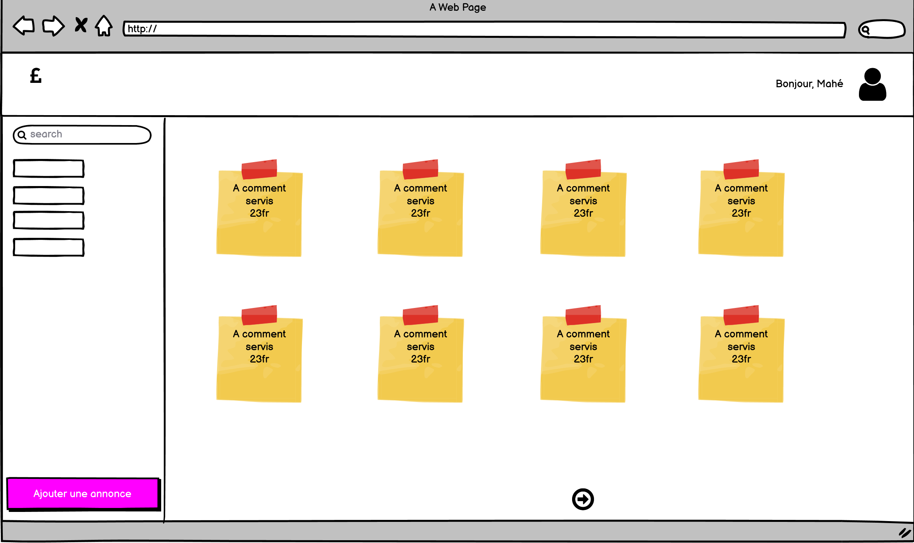
Maquette 2 : Proposer une annonce en cliquant sur Publier
Maquette 3 : Accepter une annonce après l’avoir vu sur la page principale
Conception du Code
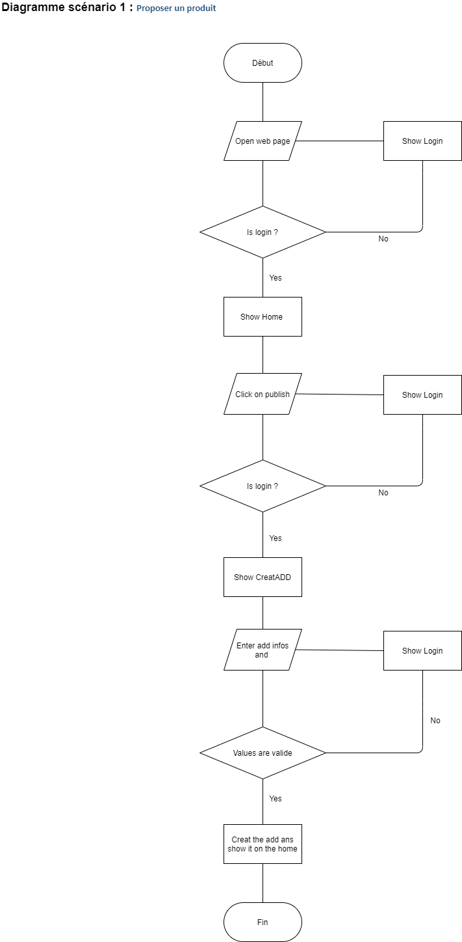
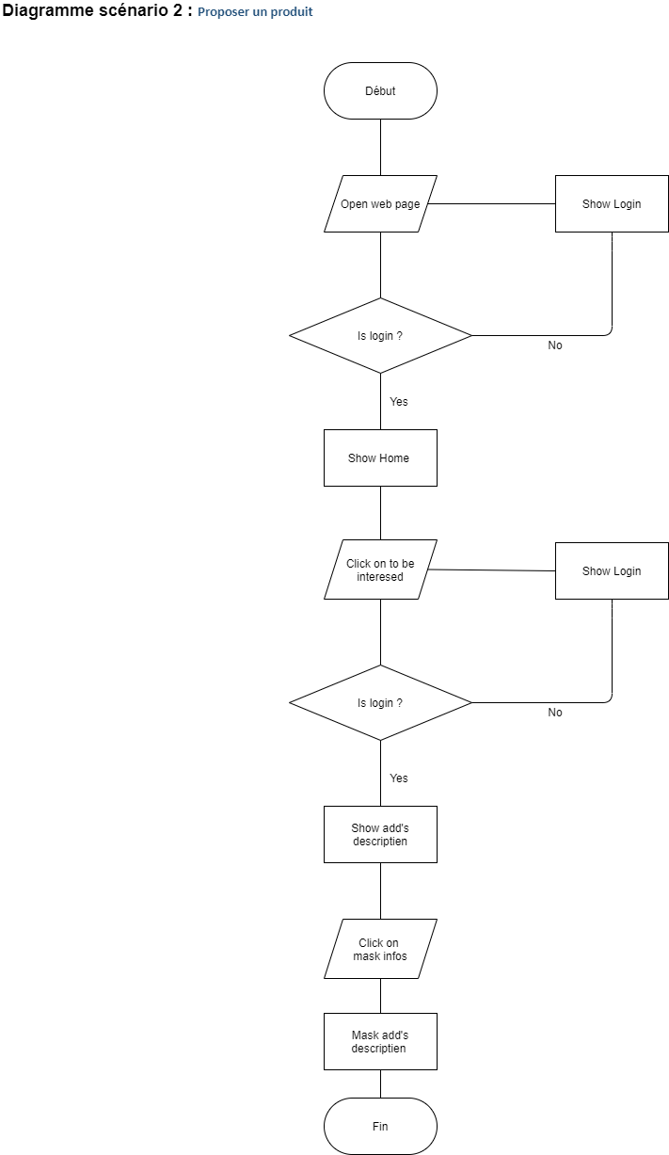
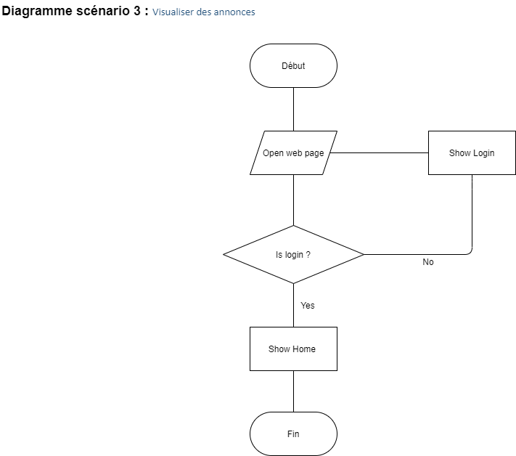

Plugins et librairies
Librairies
- Bootstrap
- CSS-Hamburger
- Jquery
- LightBox2
- Select2
- Slick
- Sweetalert
Pack d’images
- Pack de Glyphe icones
Modules
- Map-custom.js
- Slick-custom.js

Choix de la formule d’hébergement

Pour notre hébergement nous avons opté pour SwissCenter et établissons le lien depuis Filezilla ils sont fiables et proposés par notre employeur.

Tarifes :
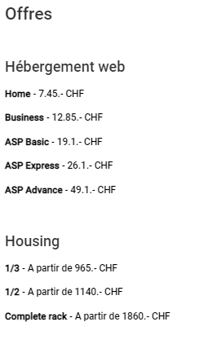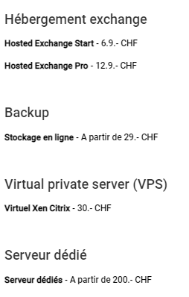
Caractéristiques selon hebergeurs-suisse.ch :
https://www.hebergeurs-suisse.ch/hebergement/hebergeur-swisscenter-avis-note-fiche-hebergement.php

Réalisation

Dossier de réalisation
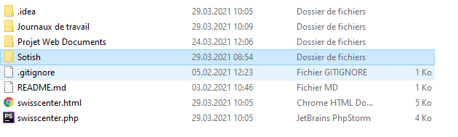
- Journaux de travail : Comportant les journaux de travail de tous les participant du projet
- Documents : Comportant une vaste quantité de documents utiles au suivie du projet
  - Chemins d'utilisation : Comportant des diagrammes de flux pour tous les scenarios d’utilisation.
  - Maquettes : Comportant 3 maquettes graphiques qui illustrait notre idée de base du site.
  - MCD : Contient le model conceptuel de données du projet
  - Organigramme : Contient un organigramme représentant un chemin pour les différents cas d’utilisation.
  - Scenarios : Contient des scenarios répondant aux différents cas d’utilisation.
  - Use Case : Contiens un schéma de plusieurs cas d’utilisation possible pour l’utilisateur
  - On y trouve le CDC qui comporte l’intégralité de la documentation du projet
- Sotish : Comporte l’intégralité du code de la page web organisé en model MVC
  - Contrôler :
    - Navigation : Ce contrôleur a été conçu pour gérer tous les aspects de la navigation (vue du contrôleur de vue).
    - Utilisateurs : Ce contrôleur a été conçu pour gérer toutes les actions des utilisateurs.
  - Model :
    - JSONConnector : Ce modèle a été conçu pour gérer les accès à la base de données et les transactions.
    - usersManager : Ce modèle a été conçu pour implémenter la logique pour les utilisateurs.
    - addsManager : Ce modèle a été conçu pour implémenter une logique dans le traitement des informations concernant les annonces.
  - View :
    - creatAd : Comporte l’affichage de la page ou l’on trouve le formulaire pour la création d’une annonce
    - gabarit : Contient tout l’affichage graphique des pages.
    - home : Contient l’affichage de la page la page principale/accueil
    - login : Contient l’affichage de la page login ainsi que le formulaire de connexion
    - register : Contient l’affichage de la page login ainsi que le formulaire d’enregistrement
    - lost : Affiche l’erreur en cas de mauvaise manipulation
- .gitignore : Ce gitignore permets d’éviter de push de des fichier inutilement s chaque commit
- README.md : C’est un bref résumé du contenu du Github
- Swisscenter : c’est l’installation nécessaire a l’hébergement du site chez swisscenter. (URL : http://sotish.mycpnv.ch/)

Description des tests effectués
Nous avons effectué plusieurs tests a plusieurs étapes du projet dans le but de tester son fonctionnement et les problèmes restant tout le long du projet ces tests ont été effectuées par :

Nom | Prénom | Email | Téléphone
CUANY | Simon | <Simon.CUANY@cpnv.ch> | 079/856 84 05
PINTO | Pedro | <Pedro.PINTO@cpnv.ch> | 078/652 28 48

Liste des tests effectués :
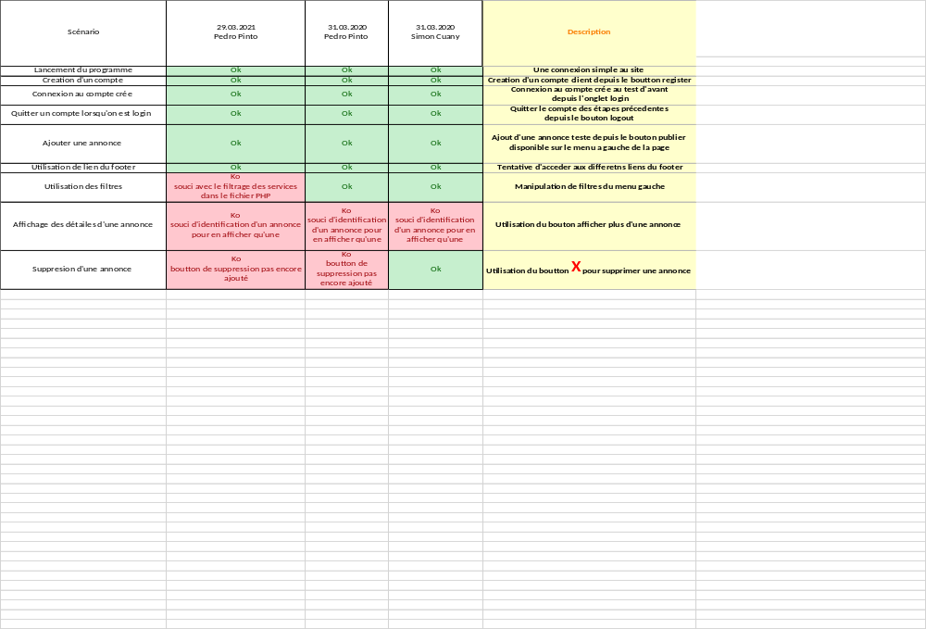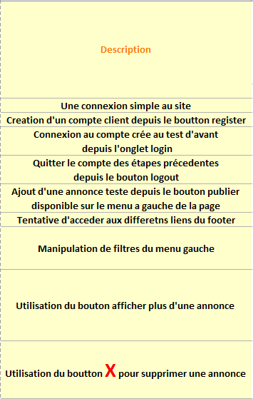

Erreurs restantes

Affichage détaillé des annonces :

Description détaillée :
Suite à un manque de temps et une insertion peu optimisée des données l’affichage détaillé des annonces n’est pas disponible nous n’avons pas réussi à isoler les annonces en leurs ajoutant une ID unique de manière à afficher uniquement les infos une annonce à la fois

Conséquences sur l'utilisation du produit :
Il est impossible pour l’utilisateur d’avoir des informations plus précises sur l’annonce.

Actions envisagées ou possibles :
Il serait possible d’ajouter un affichage direct de informations mais risquerait de faire un surplus d’information à l’écran

Mise en service

Rapport de mise en service

Pour une mise en service complété une installation de filezilla est obligatoire chez le client.
Depuis filezilla on va devoir ajouter un nouveau site depuis l’onglet fichiers
Après il faudra remplir les informations suivantes.

Hôte : sotish.mycpnv.ch

Utillisateur : sotish
Mot de passe : ktVq5@7_$_w

FTP : sotish_ftp
Mot de passe FTP : ktVq5@7_$_w

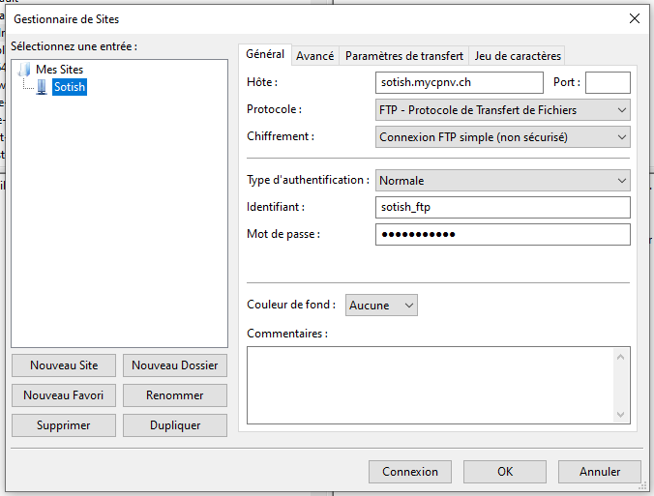

Liste des documents fournis
Journaux de travail
Documentation complété :
  - CDC
  - Digrammes Chemin d'utilisation
  - Manuel d'installation
  - Maquettes
  - MCD
  - Organigrammes
  - Scenarios
  - Testes
  - Cas d’utilisation
Code source :
  - Tout le code source sous format MVC
Fichiers d’installation chez l’hébergeur

Conclusions

Objectifs atteints / non-atteints
Nous avons réussi notre objectif de mettre un place un site simple facile d’utilisation et accessible a tous les utilisateurs.
Nous n’avons malheureusement par réussit à pousser le filtrage et la recherche d’information au niveau que l’on espérait il est donc difficile de trouver des produits précis.

Points positifs / négatifs
Notre site offre une création d’annonces fluide et efficace et très facile de prise en main
Il est simple rapide et efficace tout personne peut le maitriser et traiter ces annonces comme il en a envie
Cependant nous aurions préférait que l’acceptation d’une annonce soit plus approfondi que la recherche plus précise

Difficultés particulières
Nous avons rencontré beaucoup de difficultés avec la version sur laquelle on c’était base la prise de connaissance a été compliquée car le contenu de la page était très important et pour la plus par inutiles. Un manque d’organisation niveau de la charge de travail a également ralenti l’avancée du projet.

Suites possibles pour le projet
Nous n’avons pas réussi à créer une barre de recherche optimisée sa rend la navigation et la recherche d’information précises plus complexe. Nous n’y sommes pas parvenus car nous avons plus travaillé sur les filtres et avons estimé que sa suffirait pour la recherche. Par la suite nous avons songé à ajouter une barre de recherche en haut à droite de la page permettant de trouver les annonces par leur nom.

Annexes

Sources – Bibliographie

Sites Internet consultés
Multiples balises HTML : https://www.w3schools.com/tags/default.asp
Répertoire Git : https://github.com/PedroPINTODjDj/ProjetWeb_Annonces
récupération d’une chaine Json :https://www.php.net/manual/fr/function.json-decode.php
mise de valeurs dans le Json :https://www.php.net/manual/fr/function.json-encode.php
Info Json globales : https://www.w3schools.com/js/js_json_php.asp
Footer : https://www.cefii.fr/blog/18-blog-cefii/d%C3%A9veloppement/50-astuce-html-css-fixer-footer-bas-page.html
Shadow-box : https://developer.mozilla.org/fr/docs/Web/CSS/box-shadow

Journal de bord de chaque participant

Pedro PINTO
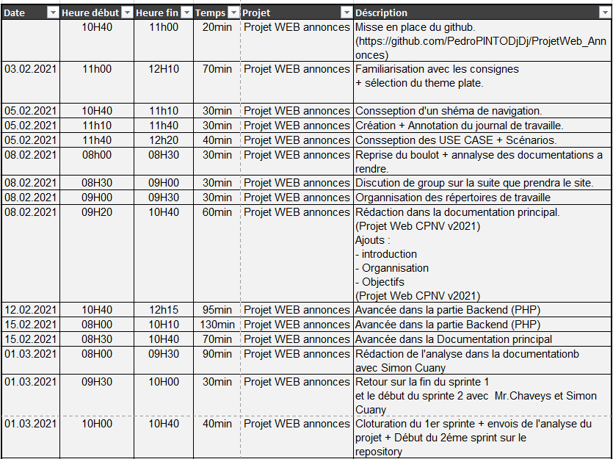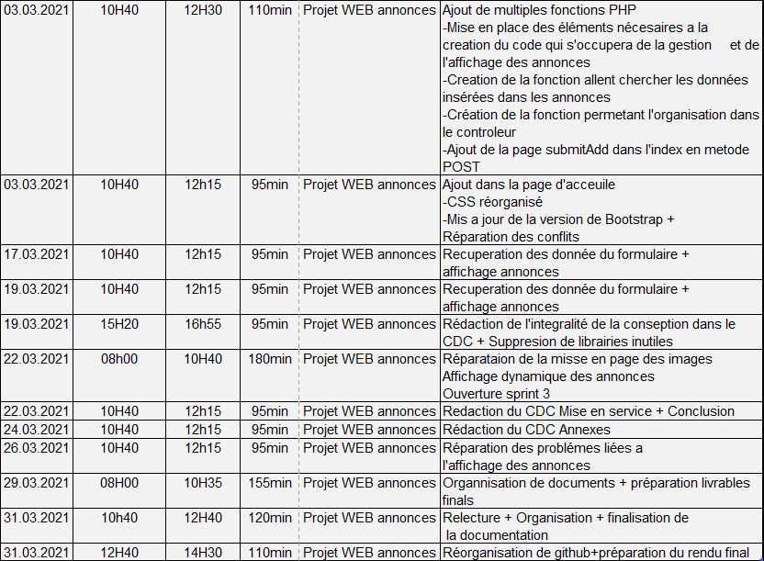

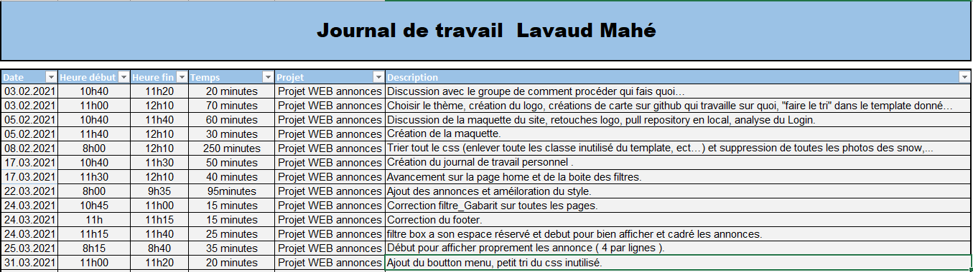
Mahé LAVAUD

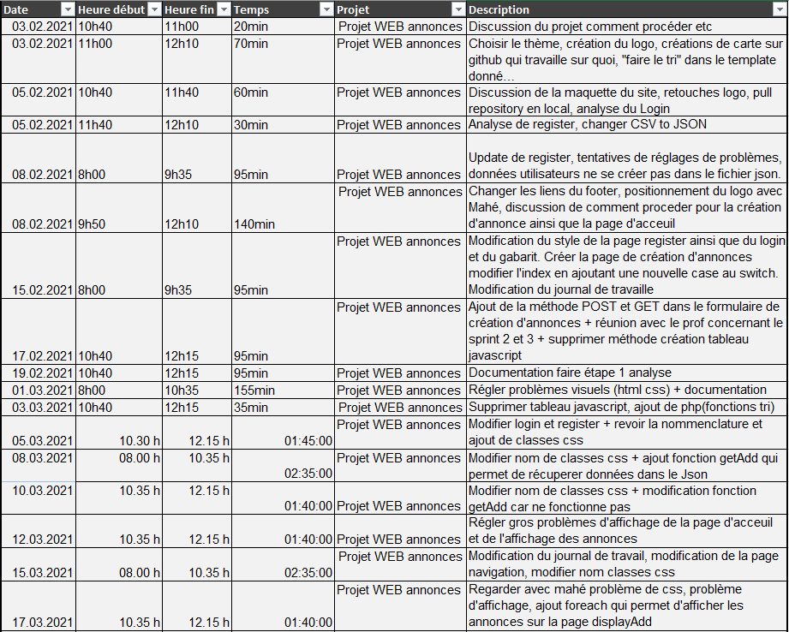
Simon CUANY
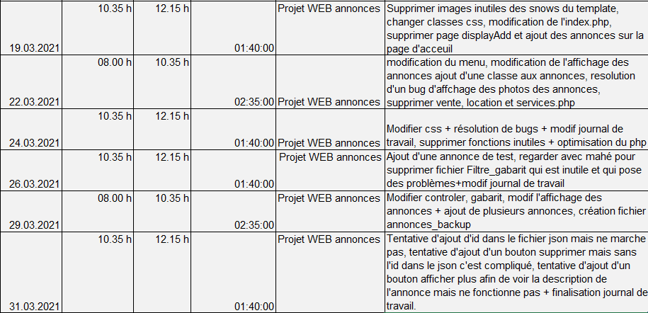

Manuel d’installation 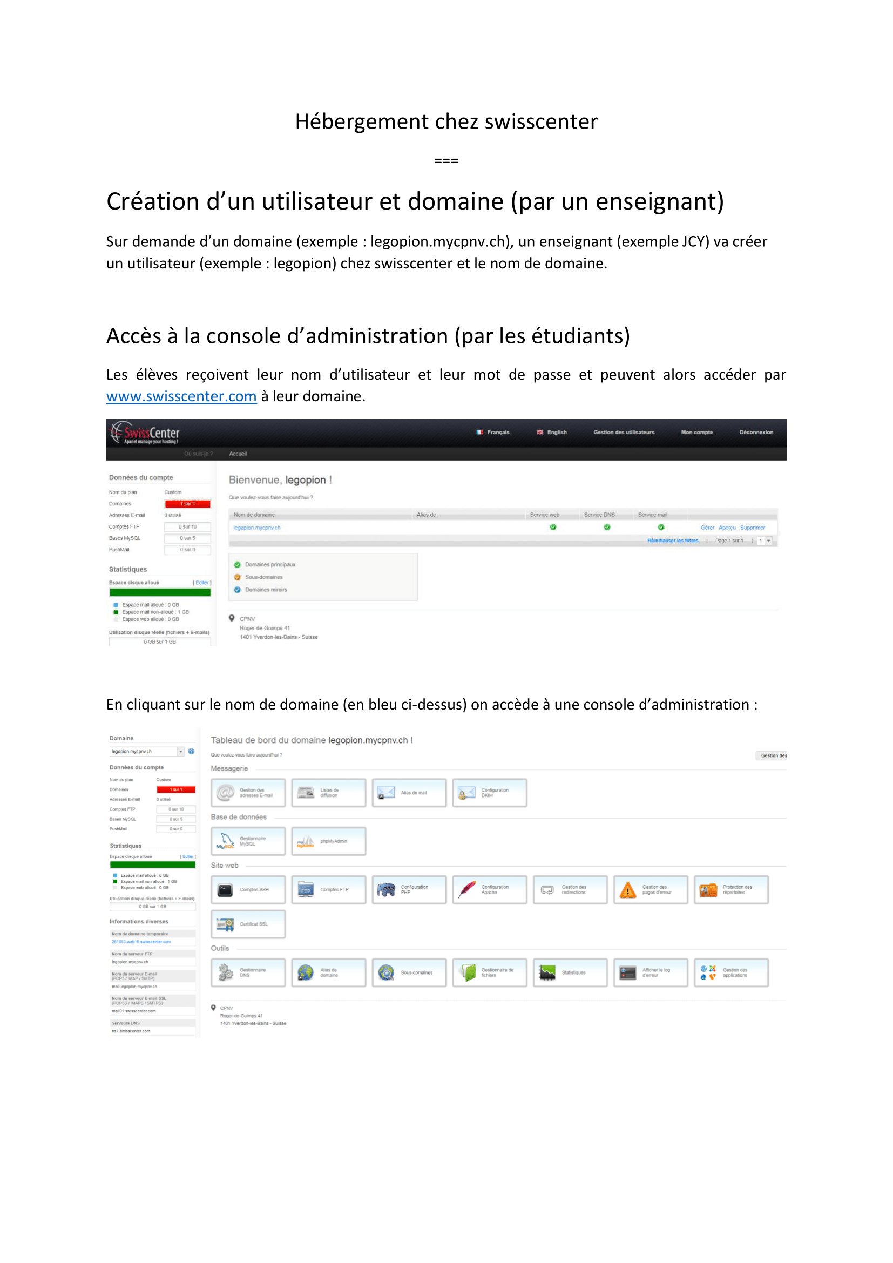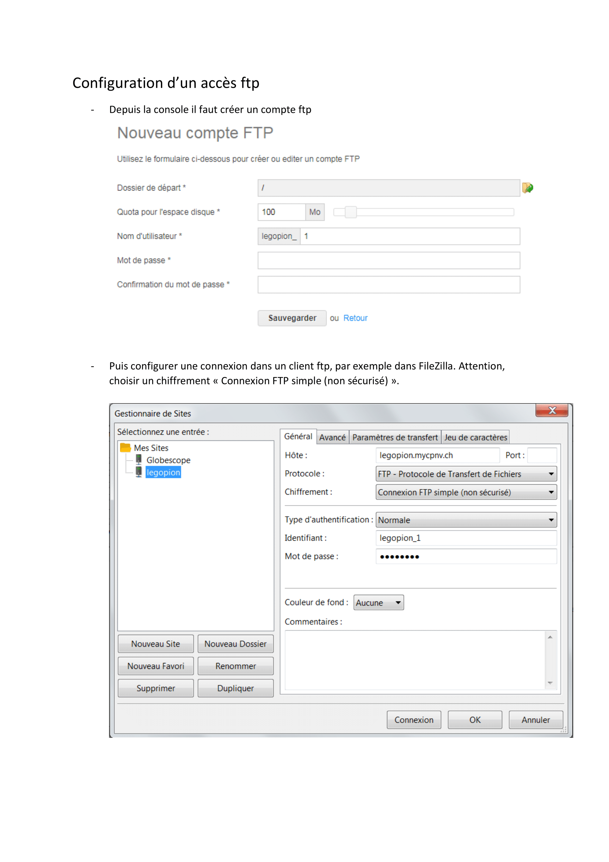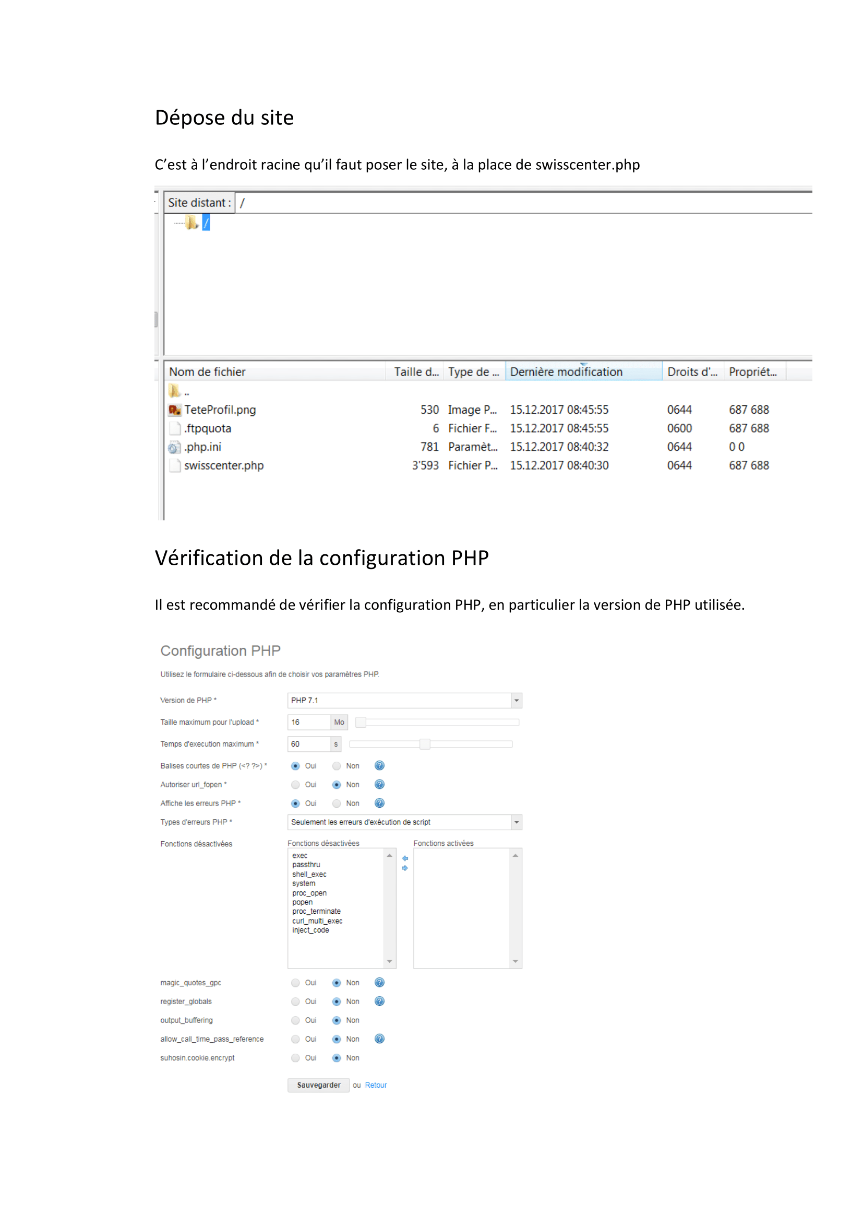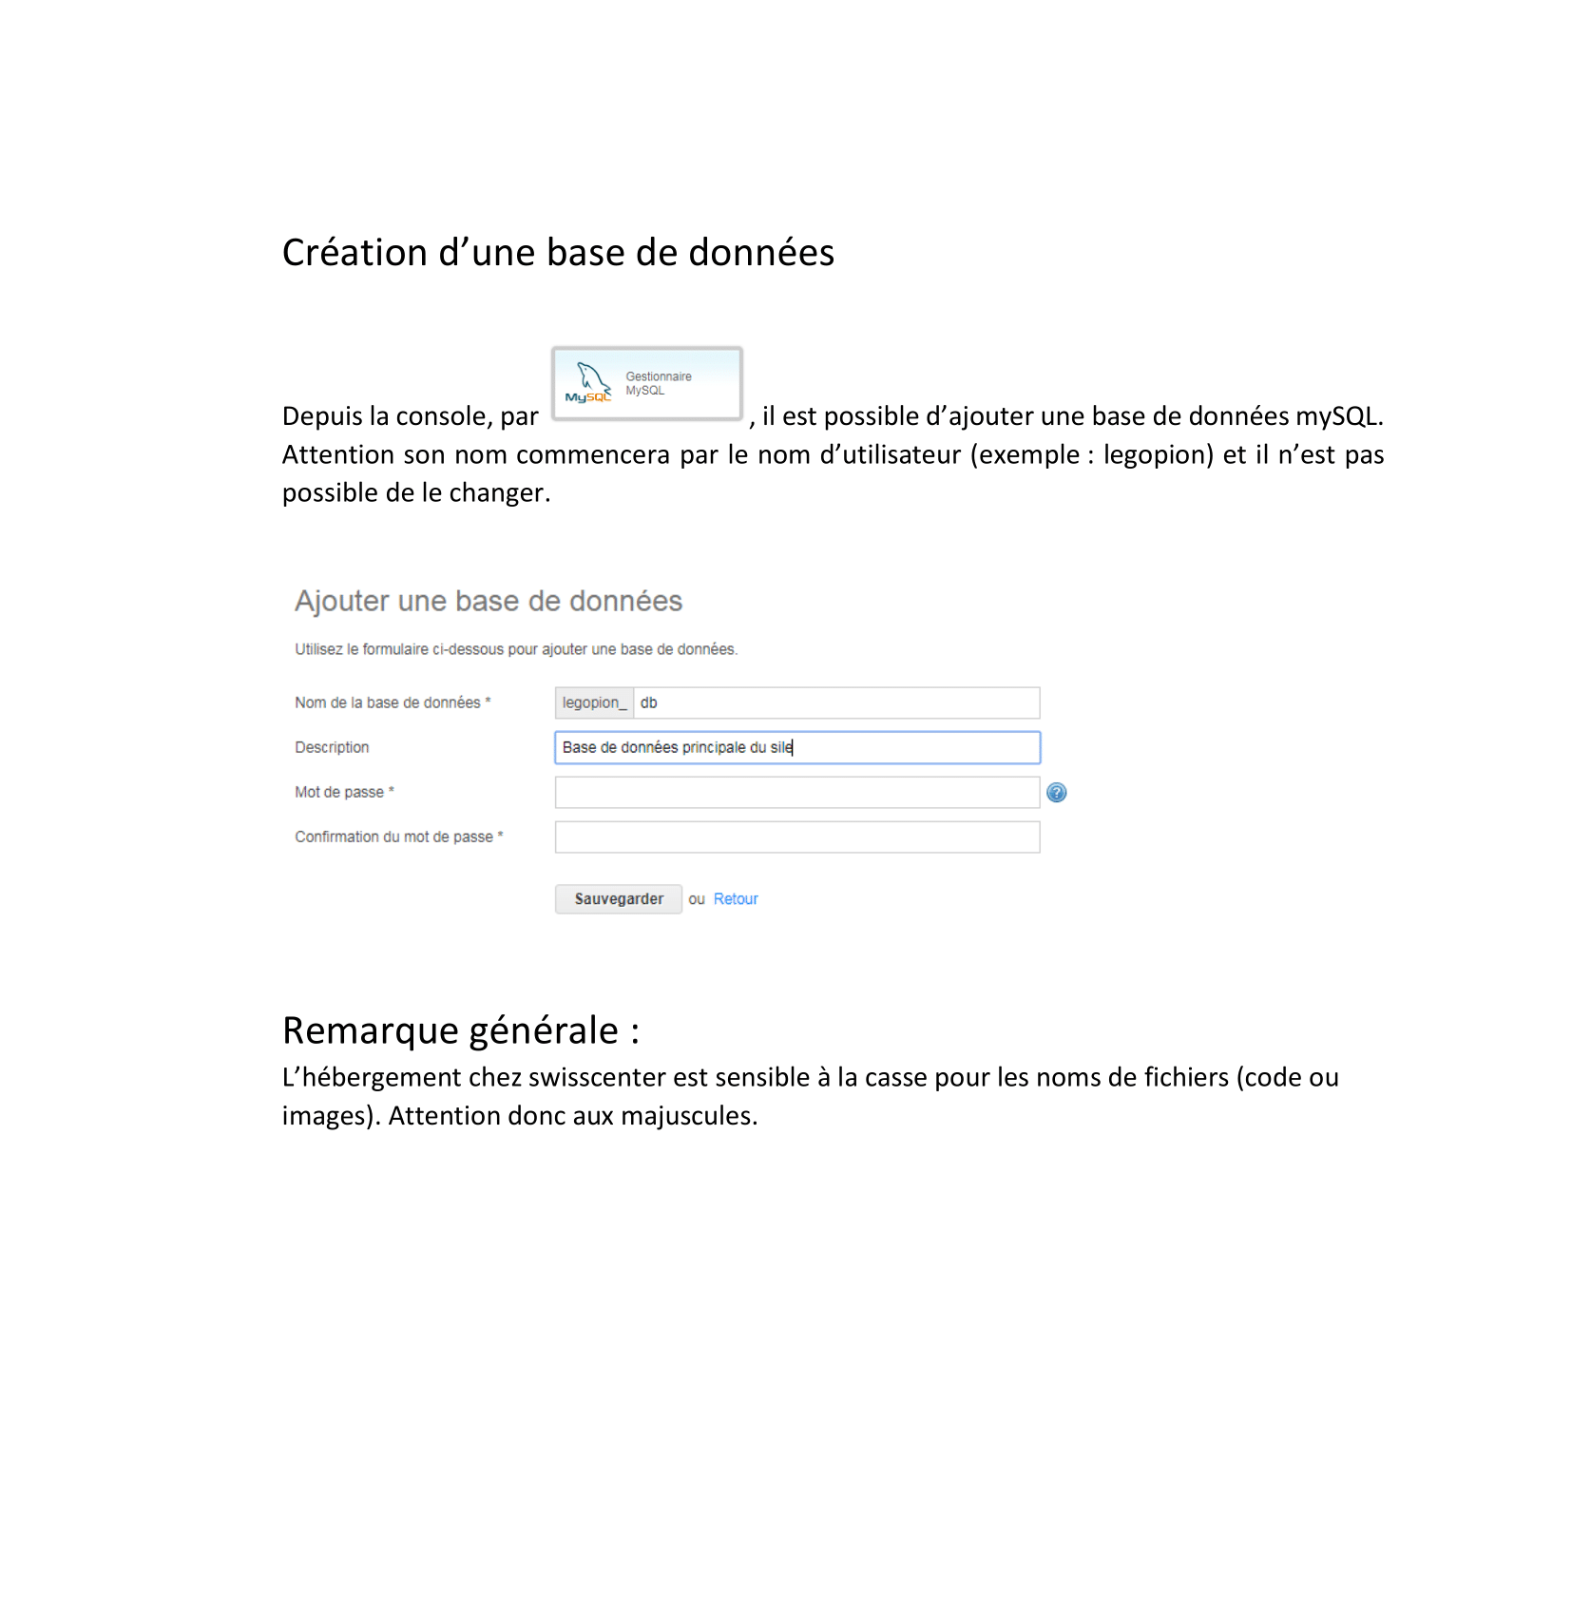

Manuel d'Utilisation
